Паруса надежды и город больших перемен
Последние дни июня в Северной столице выдались насыщенными. Город проводил выпускников легендарными «Алыми парусами», стал лидером страны по итогам конкурса «Росмолодежь.Гранты», дал старт обновлению знаковых зданий на Невском проспекте и продолжил подготовку Павловска к его 250-летнему юбилею.
«Алые паруса»: начало большого пути
Петербург вновь стал главной площадкой самого красивого праздника выпускников.
На Дворцовой площади собрались 65 тысяч человек — вчерашние школьники, их родители, учителя и гости из разных регионов и стран.
Главный момент вечера — появление легендарного брига «Россия» под алыми парусами.
В этот раз парусник прошел по новому маршруту: от Сенатской площади через разведенный Дворцовый мост, а затем развернулся напротив Зимней канавки. Белые ночи, салют
и масштабное световое представление вновь превратили праздник в одно из самых впечатляющих зрелищ в мире.
С напутственными словами к выпускникам обратился губернатор Александр Беглов:
«Молодой Петр Первый мечтал построить на этом месте великий город, и он сделал это. Он создал мощную державу – нашу Россию. Его дело продолжает сегодня наш Президент. Все вы – наследники великой России. Страна верит в вас, надеется и доверяет вам. Родине нужны ваши таланты, энергия и любовь. Дерзайте, творите, побеждайте вместе
с Россией. И главное – мечтайте! Ведь Петербург – это место силы, где мечты сбываются».
На сцену в этот вечер вышли Елка, Юлианна Караулова, Люся Чеботина, Алена Свиридова, Ваня Дмитриенко и Юлия Пересильд с группой «МАНДРАГОРА».
Председатель Законодательного собрания Александр Бельский также поздравил вчерашних школьников:
«Школьные годы остались позади. Впереди — университеты, колледжи и новые знакомства. Некоторые из вас уже точно знают, кем хотят стать, а есть те, кто только ищет свой путь. Главное — не бояться пробовать, пусть даже ошибаться, но двигаться дальше. Петербург всегда рядом с теми, кто стремится к большему».
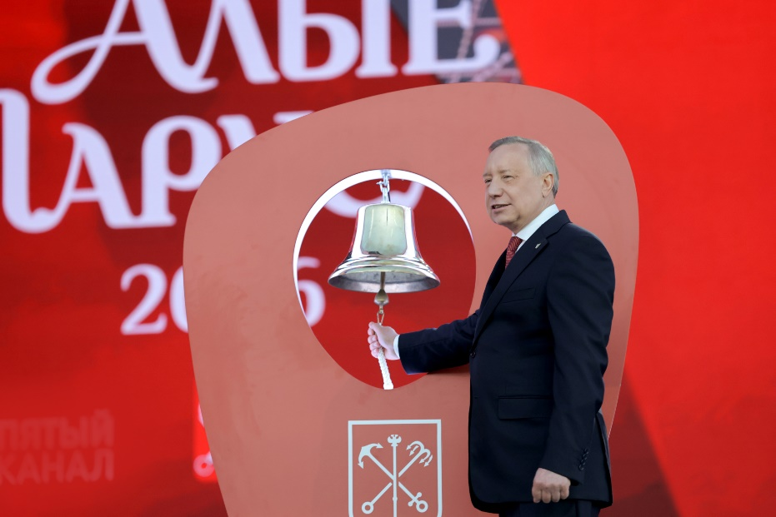
Телеверсию праздника посмотрели миллионы зрителей по всему миру.

Мы лидеры страны по молодежным грантам
День молодежи Северная столица встретила еще одним значимым достижением. По итогам первого сезона конкурса «Росмолодежь.Гранты» город занял первое место среди всех регионов России по количеству победителей и объему полученной поддержки.
Финансирование получили 67 инициатив на общую сумму 48 миллионов рублей.
Сегодня в Петербурге работают почти 350 подростково-молодежных клубов и более 5 тысяч кружков и секций. В прошлом году современными стали 16 молодежных пространств,
а до конца этого года обновят еще 25.
Александр Беглов поблагодарил молодых петербуржцев за активную гражданскую позицию:
«Благодарю юных петербуржцев за инициативность, ответственность и деятельное участие в жизни города! Желаю нашей молодежи всегда сохранять целеустремленность, бесстрашно идти к своей мечте, настойчиво овладевать полезными для страны знаниями и навыками, добиваться новых побед на благо Петербурга и всей России!»
Поздравления прозвучали и от Александра Бельского:
«Именно из вашей энергии, идей и поступков складывается завтрашний день Петербурга. В Северной столице есть все для развития: ведущие вузы, научные центры, креативные кластеры и пространства для творчества… Пусть ваш путь будет интересным, насыщенным и успешным. Дерзайте! Верьте в себя, и у вас обязательно все получится!»

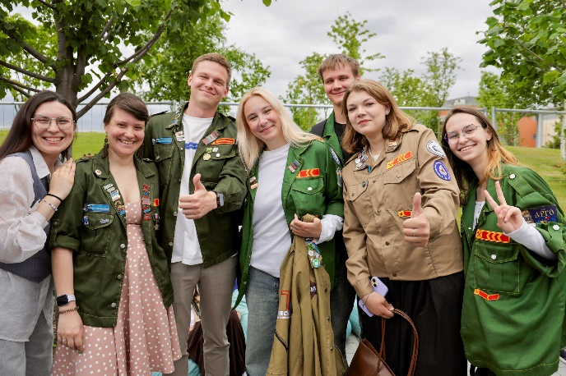
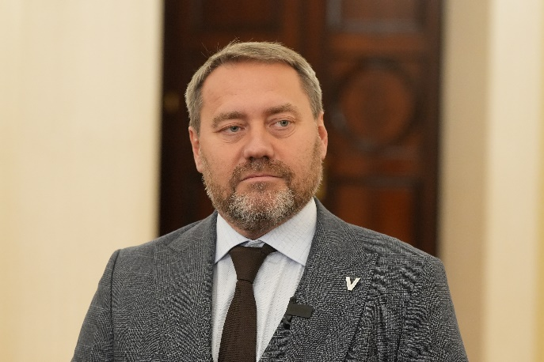
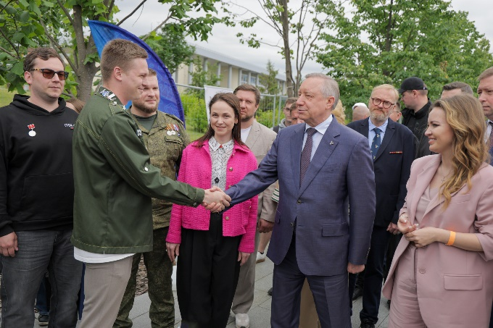

Исторический центр преображается
Лето в Петербурге – сезон активной реставрации. В этом году она идет сразу на нескольких десятках объектов, и масштаб впечатляет: программа восстановления Невского проспекта охватывает 94 объекта культурного наследия, из которых 91 – многоквартирные дома-памятники. Только в 2026 году обновят фасады и кровли 22 зданий, 18 из которых являются ОКН. Работы ведутся в рамках десяти приоритетов развития города, определенных губернатором Александром Бегловым.
На прошлой неделе специалисты начали работы на одном из самых узнаваемых домов Невского проспекта – Доме актера. Мастерам предстоит вернуть зданию исторический облик центрального шестиколонного портика, а двустворчатые деревянные ворота изготовят по архивным фотографиям начала XX века.
«Фасады Невского проспекта – это лицо Петербурга. Зачастую именно они встречают гостей нашего города, по ним туристы составляют первое впечатление от Северной столицы. Дома на главной петербургской магистрали – еще и свидетели истории. Они помнят выдающихся представителей отечественной культуры и искусства, государственных деятелей. Сберечь в первозданном виде неповторимый Невский – наш долг перед ушедшими и грядущими поколениями», — подчеркнул Александр Беглов.
Одновременно продолжаются работы в церкви иконы Божией Матери «Милующая»
на Васильевском острове. Здесь завершают отделку помещений, восстанавливают настенную живопись, выполняют золочение декоративных элементов и художественную роспись купола.
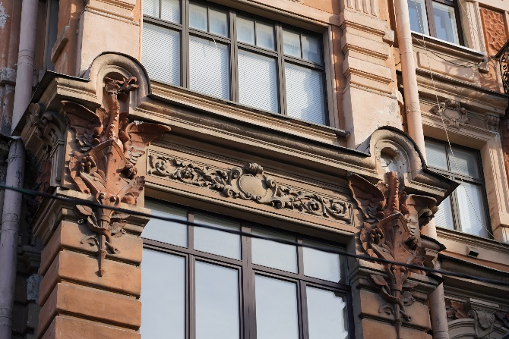
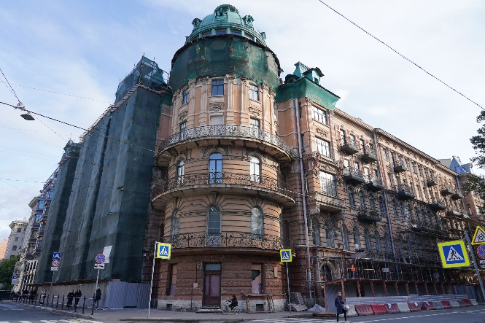
Всего до 2030 года в историческом центре города планируют привести в порядок 255 домов-памятников. Программа комплексной реставрации охватывает не только фасады,
но и кровли, интерьеры, лепной декор, а также создание новых культурных пространств
на месте исторических построек. Это позволяет сохранять не просто стены, а живую память города, передавая ее будущим поколениям.
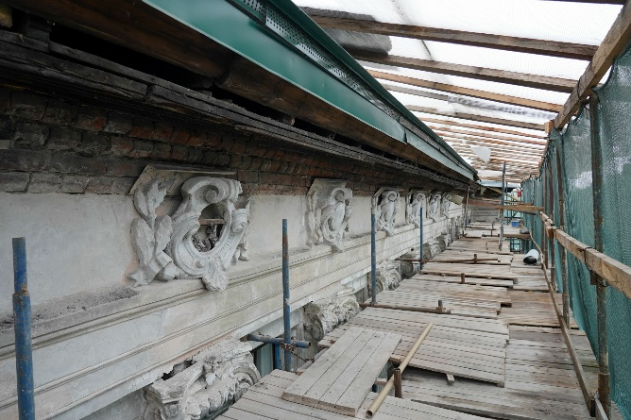
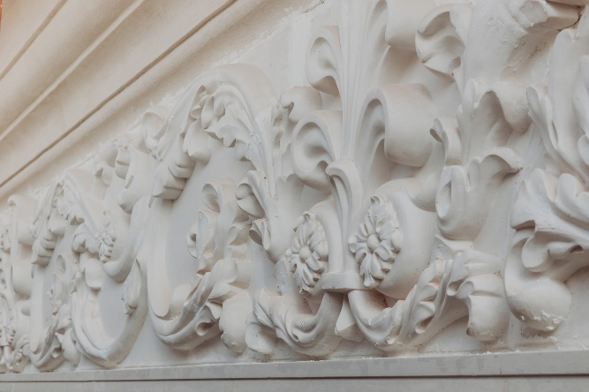

Павловск встретит юбилей обновленным
Подготовка к 250-летию Павловска, которое отметят в 2027 году, выходит на решающий этап.
На заседании оргкомитета заместитель председателя Совета Безопасности России Дмитрий Медведев подчеркнул:
«Наша задача остается неизменной: вернуть Павловскому ансамблю уникальный облик, сделать его центром притяжения для миллионов людей… Любой уникальный музейный комплекс требует реставрации. А Павловск остается открытым для гостей даже в этот период».
Как отметил Александр Беглов, юбилей станет важной вехой не только для музея-заповедника, но и для самого города.
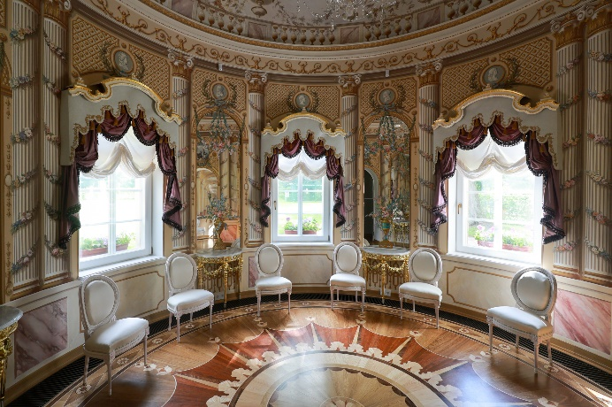
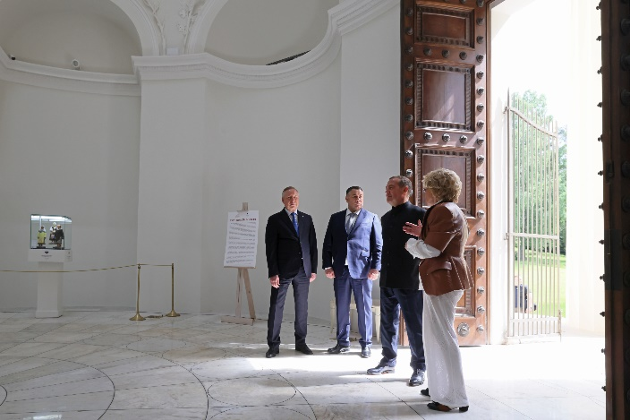
Уже завершены работы в павильонах «Три грации», «Храм дружбы», «Старое Шале»
и на Ижорских воротах. Продолжается восстановление Большого Павловского дворца, Елизаветина павильона и амфитеатра со статуей Флоры. К юбилейной дате также откроют после обновления Чугунные (Николаевские) ворота — парадный въезд в Павловск.
Наталья Соколова, корреспондент портала Районы.РФ

